XU1684 Scheda creata il 17 febbraio 2026
Descrizione storico-bibliografica
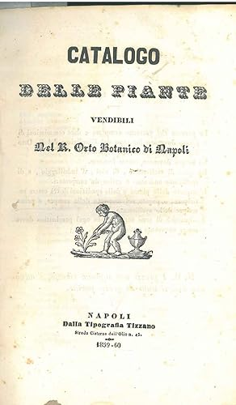
*Catalogo degli alberi, ed arbusti, delle piante da fiori e delle piu' scelte specie di piante ... del Real Orto botanico di Napoli. - Napoli : dalla tipografia di Agnello Nobile, strada S. Brigida n. 27, 1817-1846. – 6 volumi ; 20 cm. ((Decennale; quinquennale dal 1827. – Poi editori: Federico Perretti (1836-1837); P. Tizzano (1841-1846)
*Catalogo delle piante vendibili del R. Orto Botanico di Napoli. – 1849-1859/1860. - Napoli : dalla tipografia di P. Tizzano, 1849-1859. – 5 volumi di 40 p. ; 21 cm. ((Pluriennale
Variante del titolo: *Catalogo delle piante vendibili nel Real Orto botanico di Napoli.
Autore: Orto botanico <Napoli>
Soggetto: Napoli - Orto Botanico - Cataloghi di vendite

*Catalogo delle piante, dei semi, bulbi e tuberi vendibili nell'Orto agrario-sperimentale della Società economica del Principato Citeriore, per l'anno 1860 e per la primavera del p. v. 1861. - [S. l. : s. n.], (tra 1860-1863). - 20 p. ; 22 cm. - CSA0156847

*Catalogo e prezzo corrente dei semi, ortaggi, foraggi e fiori, radici, cipolle e bulbi di ogni sorta per l'anno ... / Magazzino sementi di Radaelli e Dettoni. - Arona : Stab. Tip. Cazzani, [1865?-1900?]. – 36 volumi : ill. ; 22 cm. ((Trimestrale. - Il formato varia. - Descrizione basata su: n. 130 (gennaio 1898). - VIA0196105
Autore: Magazzino sementi di Radaelli e Dettoni <Torino>

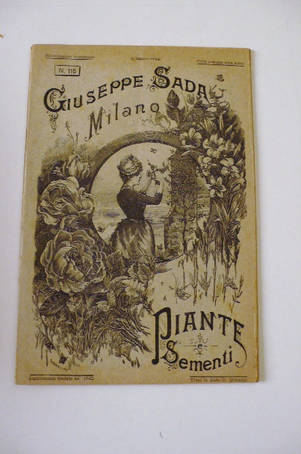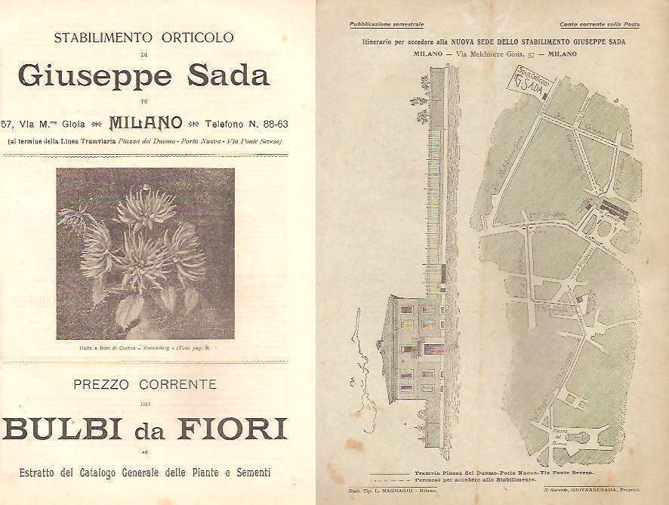
*Catalogo e prezzo corrente dei vegetali d'utilità e d'ornamento ... / Stabilimento d'orticoltura di Giuseppe Sada. - Milano : Tip. Nazionale, [1866?-1917?]. – 191 volumi : ill. ; 24 cm. ((Trimestrale, poi varia la periodicità. - La numerazione continua anche con titoli diversi: Catalogo e prezzo corrente delle sementi, Catalogo e prezzo corrente delle piante e sementi, Prezzo corrente dei bulbi da fiori. - Pubblica anche estratti. – L’editore varia: Wild (1897); L. Magnaghi (1906). - Descrizione basata su: n. 85 (autunno 1886-estate 1887). - VIA0192608
Varianti del titolo:
*Catalogo e prezzo corrente delle sementi vendibili nello Stabilimento d'orticoltura di Giuseppe Sada
*Catalogo e prezzo corrente delle piante e sementi d'utilità e d'ornamento
*Piante e sementi / Giuseppe Sada, Milano
Autore: Sada Giuseppe <Stabilimento d'orticoltura, Milano>
*Estratto del catalogo generale delle piante e sementi / Giuseppe Sada. - Milano : L. Magnaghi, 1908. - 31 p. ; 23 cm. ((Fasc. n. 160. - LO10880698

Soggetti: Botanica – Cataloghi – 1817-1917; Piante – Cataloghi di vendita – 1817-1917; Sementi - Cataloghi di vendita – 1817-1917

Informazioni storico-bibliografiche
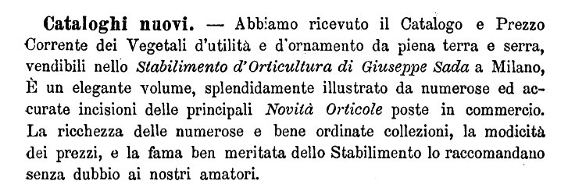NOTIZIE BIBLIOGRAFICHE / C. D'Ancona, M. Grilli, Carlo Ridolfi. – In: Bollettino della R. Società Toscana di Orticultura, Vol. 6, n. 10 (1881), pp. 311-314 (4 pagine)

